Table des matières

1. Graphique 1

Palette de couleurs 1

2. Plan du site 1

3. Mockup 2

3.1 Page d’accueil 2

3.2 Page de listing 2

3.3 Page détail 3

3.4 Page d’ajout 3

3.5 Page de connexion 4

3.6 Normes curseur sur boutons 5

# 

# Graphique

## Palette de couleurs

La palette de couleur et son code hexadécimal est la suivante :

|  |  |  |  |  |  |
| --- | --- | --- | --- | --- | --- |
| Noir | Gris Foncé | Gris | Vert moyen | Vert foncé | Gris/Blanc |
| #141414 | #434343 | #f4f4f4 | #34B67A | #007051 | #F6F6F6 |



# Plan du site

/!\ Si l’utilisateur n’est pas connecté, les pages inaccessible ne s’affichent pas

Accueil

(Tous)

Ajouter appréciation

(Utilisateur)

Ajouter ouvrage

(Utilisateur)

Liste par catégories

(Tous)

# 

# Mockup

## Page d’accueil

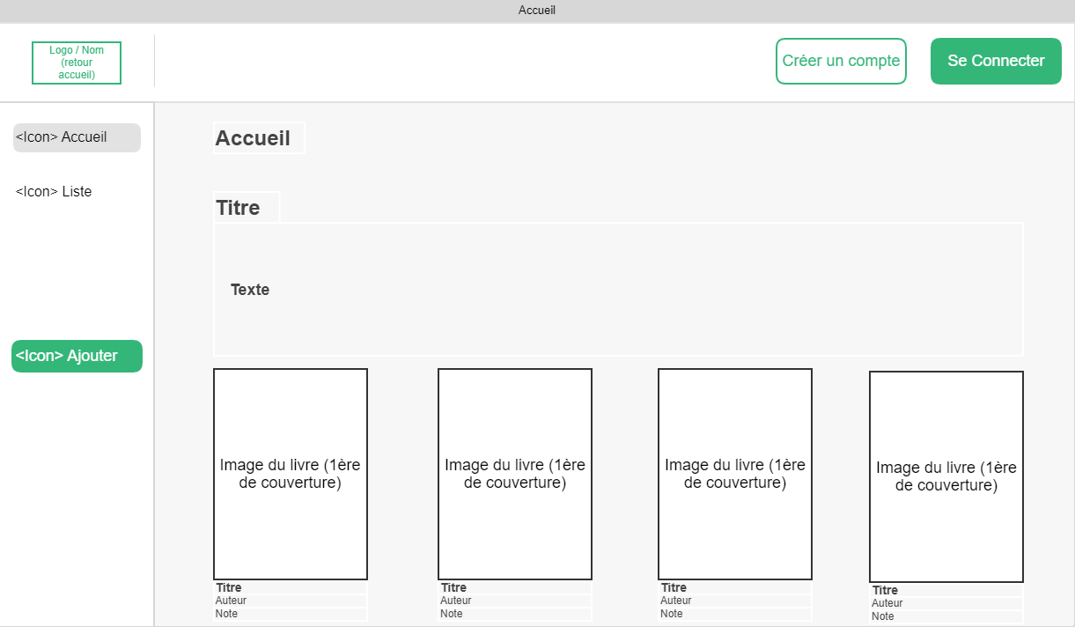

## Page de listing

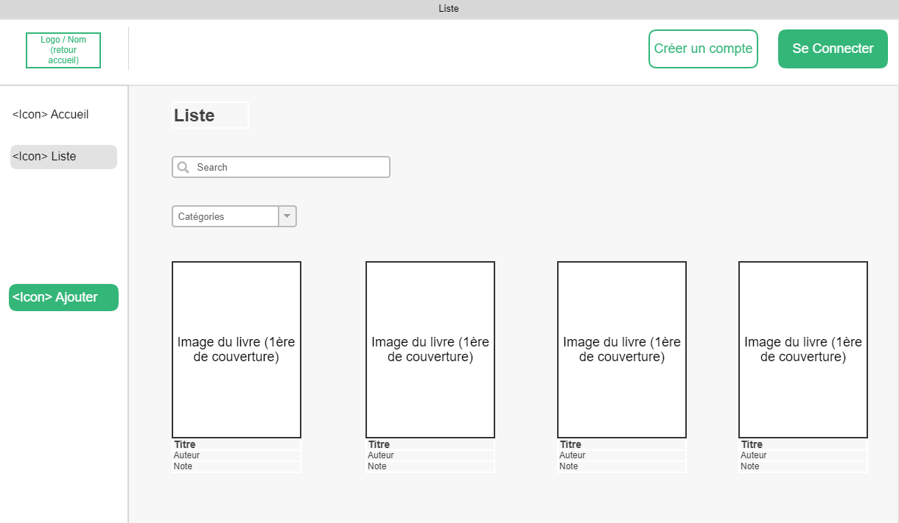

## Page détail

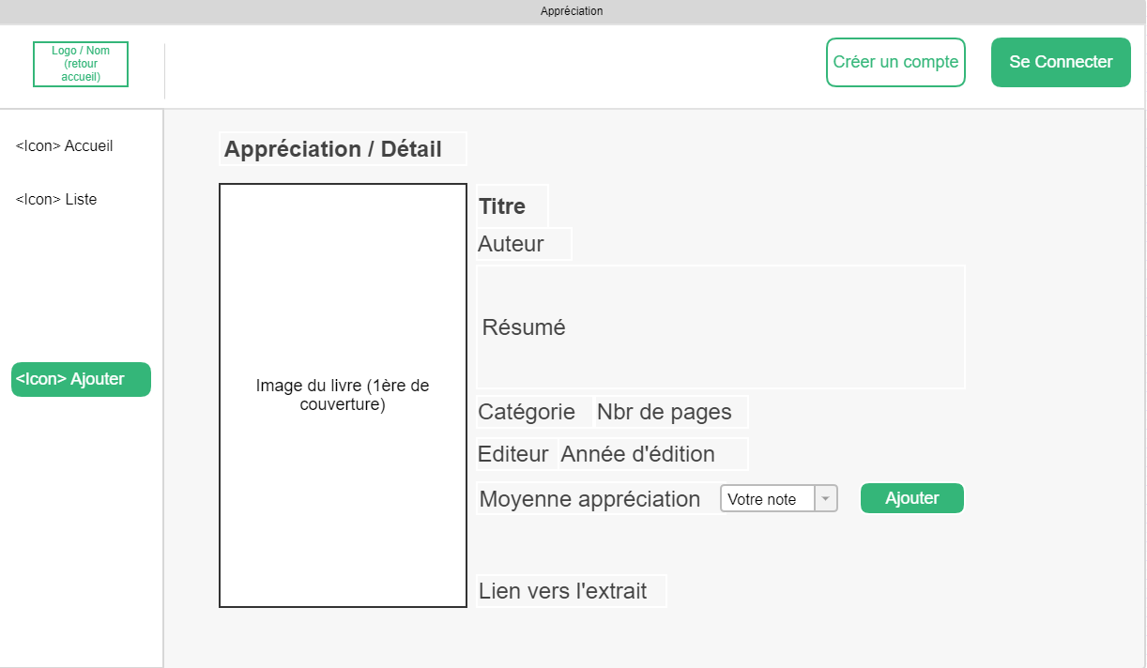

## Page d’ajout

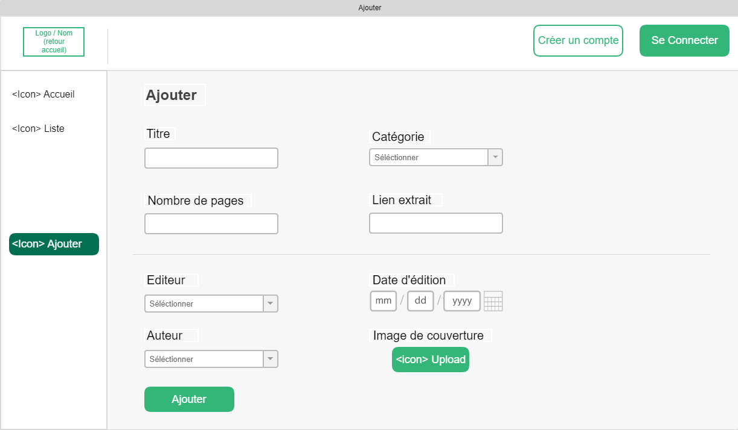

## Page de connexion

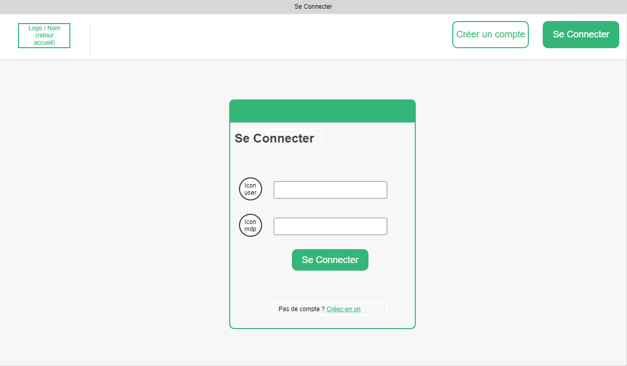

## Normes curseur sur boutons

